Fra VM i Ungarn 1995.
Modell fløy vekk med lina på, ut på leting, men ikke med apostlenes hester denne gang.
Vegar sammen med pilot i to-seter Hangglider.
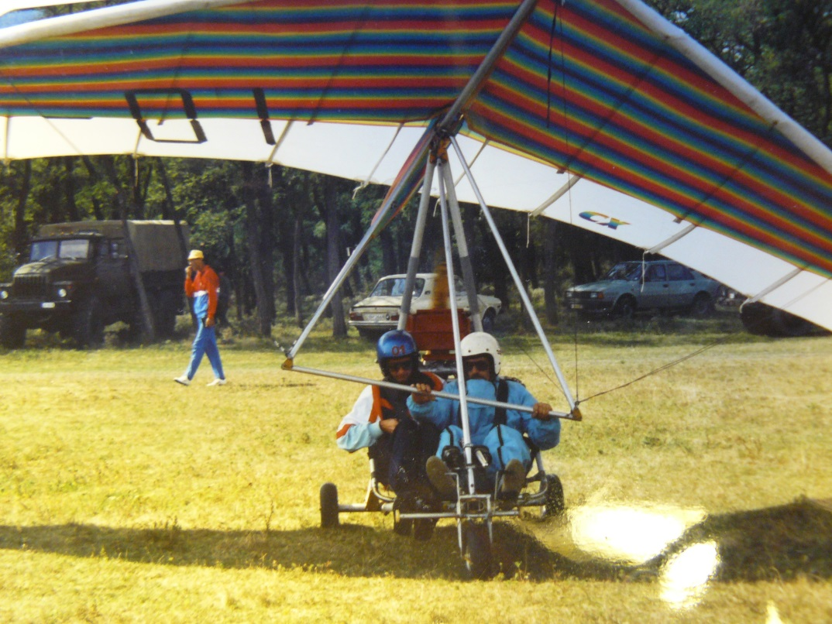
Vi fant ikke modellen med hangglider.
Slik så modellen ut etter en transport tilbake til startfeltet i en heller smal liten bil. Wartburg.
Det viktigeste er at modellen og lånt line kom tilbake, selv om den gule Salzer-lina hadde
backlash som det tok oss to timer å nøste opp igjen.
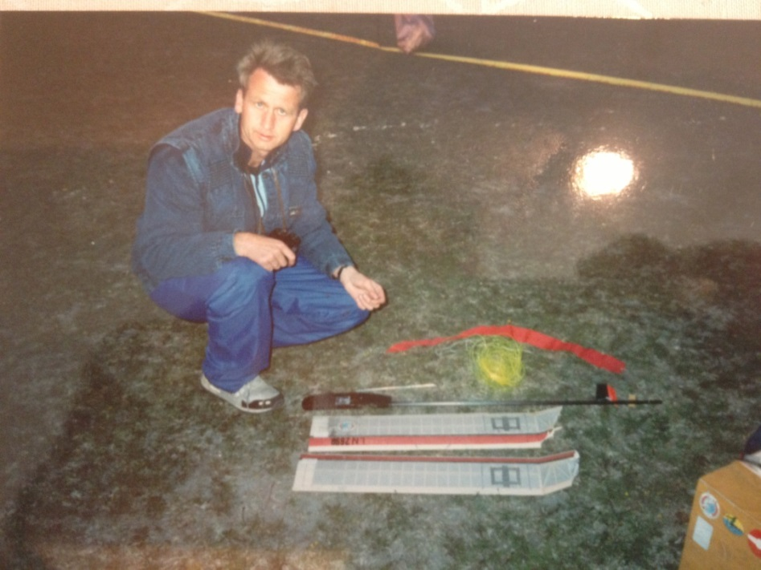
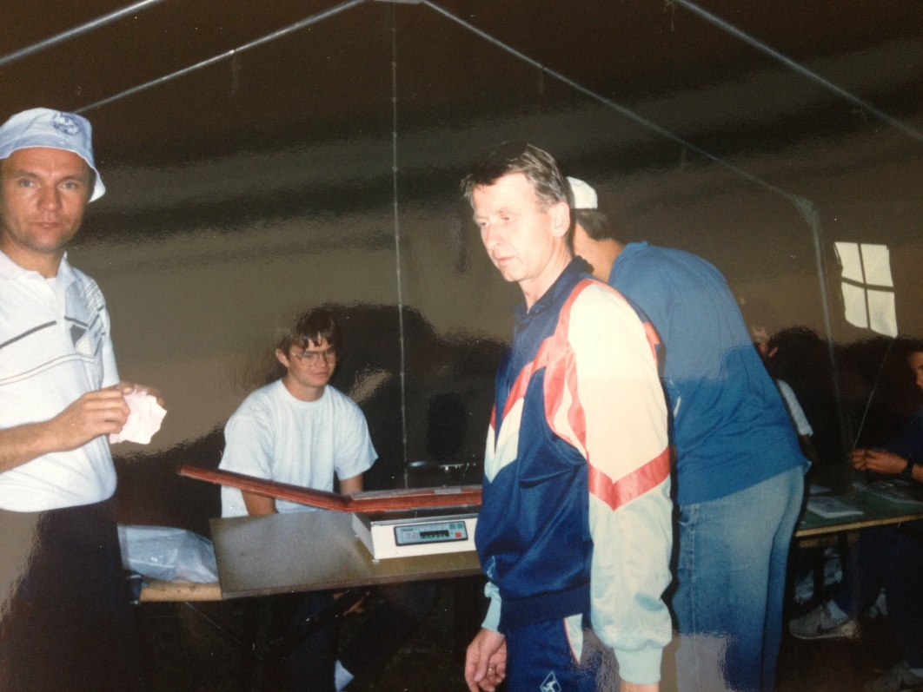
Og slik ser en ut når en ikke tror sine egne øyne.
Det ser ut som om gutten er i skikkelig bakrus, eller har «solgt smør, uten å få betaling».

.

Ole kikker her på modellutstyret som mulig kan kjøpes fra Gorban
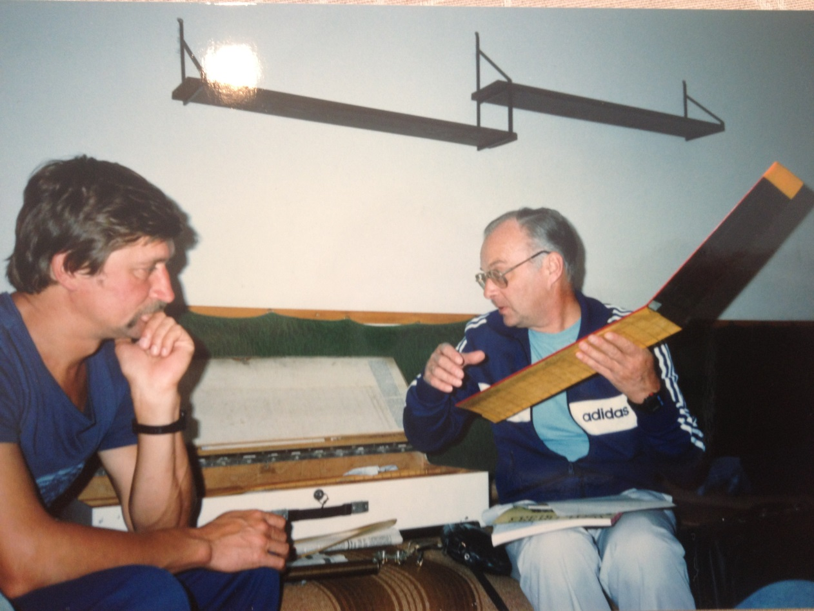
Og her ser vi Ole fra den aller første handelsavtalen som ble inngått med norske modellflygere.
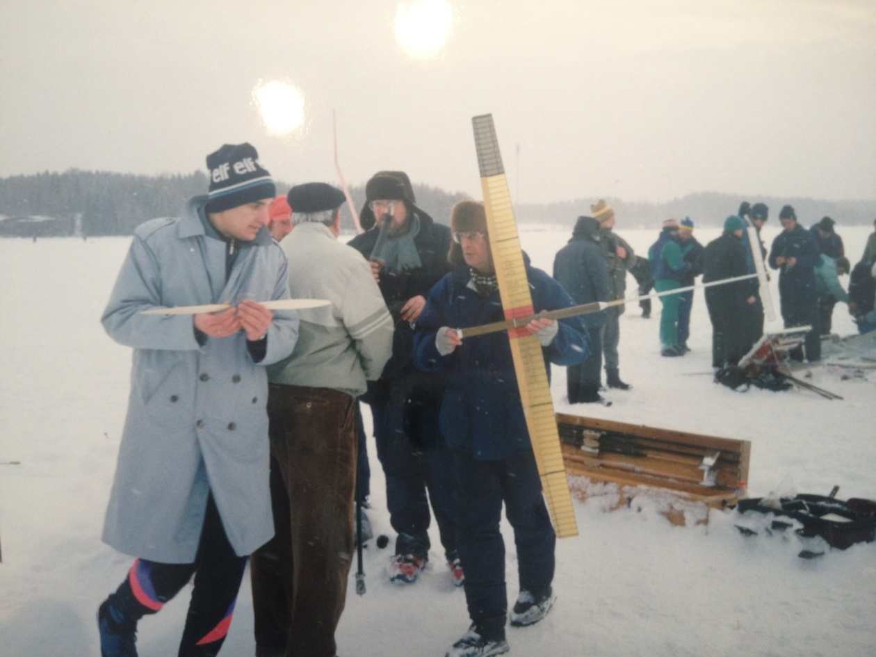
Her har vi verdensmester Bob White sammen med vår egen Tor Bortne, bildene er hentet fra
VM i Thoars i Frankrike 1987. Varmt og mye sol Tor.
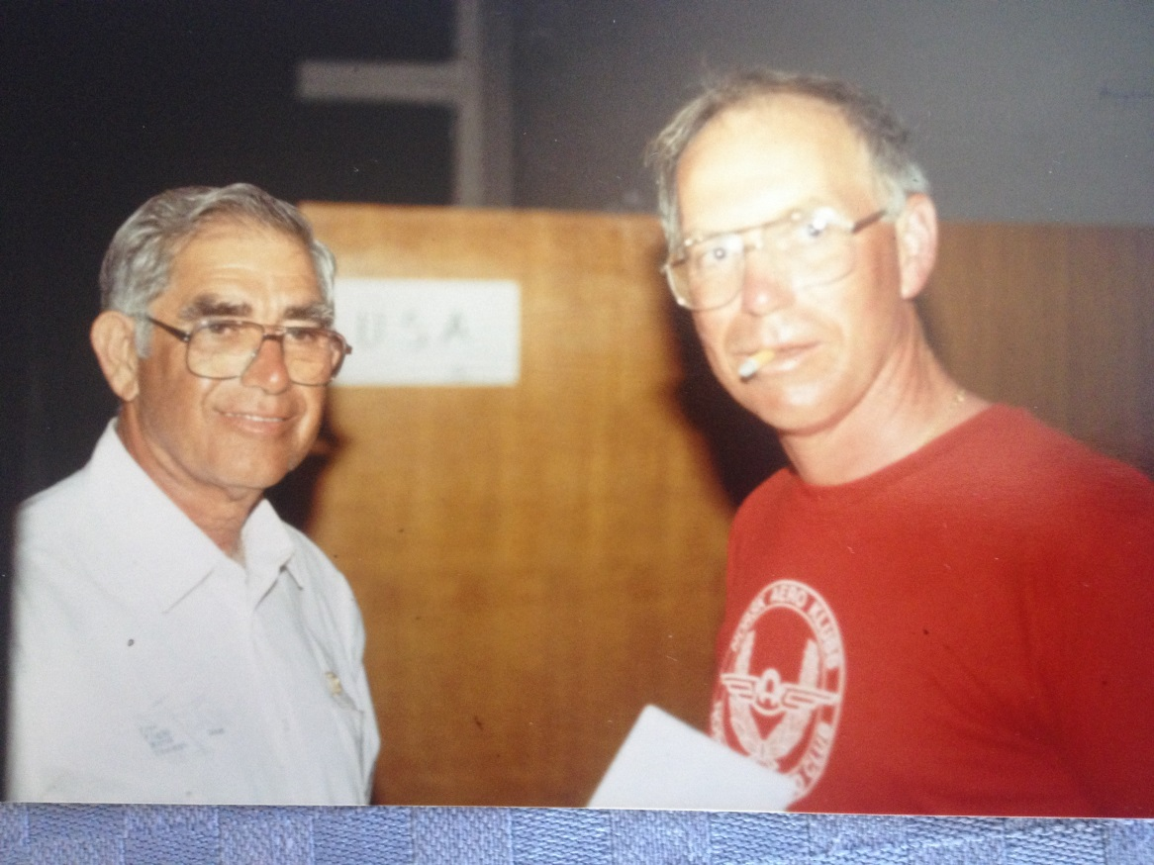
Svein Olstad slapper av på feltet etter et besøk i den lokale “telt-baren“.
